**EXCELENTÍSSIMO SENHOR PRESIDENTE DA CÂMARA MUNICIPAL DE SUMARÉ**

Considerando a situação atual de pandemia vivida pelo município de Sumaré e seu gradual retorno à plena atividade econômica, já em curso, de acordo com o Plano São Paulo.

Considerando a situação do transporte público na cidade de Sumaré onde fica claro a superlotação e a falta de veículos para atender a demanda de usuários e ainda as recorrentes denuncias recebidas por este Vereador referente a Linha 240 - Ipê / UPA - Via Av. da Amizade / Nova Veneza, a qual não estaria circulando aos sábados e domingos em nenhum dos horários constantes de sua tabela (anexo), deixando os usuários completamente desamparados nesse itinerário, com o agravante de a linha atender a uma unidade de saúde UPA.

**REQUEIRO** a Vossa Excelência, ouvido o Plenário, seja oficiado ao Excelentíssimo Senhor Prefeito Municipal, a ele solicitando às seguintes informações:

1º - Devido a retomada das atividades econômicas no município de Sumaré e a maior demanda dos usuários por serviços públicos de saúde, por qual motivo a Linha 240 não esta funcionando dos dias de sábado e domingo?

2º - Existe uma previsão para aumento do efetivo e assim proporcionar mais segurança e conforto para a população?

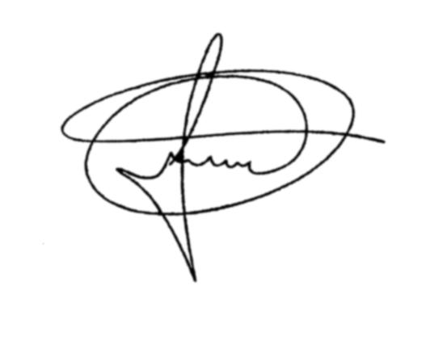Sala das Sessões, 25 de agosto de 2020.

MARCIO BRIANES

VEREADOR